Sajtóközlemény
Zalaegerszeg, 2018. június 17.

Dávid a dobogó tetejére „ballagott”
Fölényesen nyerte korosztálya 5 kilométeres nyílt vizi versenyét

Balatonfüred június 16-án – az úszás világnapján – nemcsak nyílt vízi úszó világkupát rendezett, mely egyben a Felnőtt Országos Bajnokság is volt, hanem délután az ifjúsági korosztályok részére is megtartották a Nyílt Vízi Országos Bajnokságot. Az U14-15-ös korosztályban Betlehem Dávidért szorított a ZÚK közössége, aki élete második ilyen versenyén vett részt. És mint ebben az évben annyiszor, Dávid ezúttal is remek versenyzéssel rukkolt ki, és fölényes győzelemmel hozta el az aranyérmet, ami belépő az egy hónap múlva Máltán megrendezésre kerülő ifjúsági Európa Bajnokságra.

Az elmúlt hetekben 4-5 alkalommal, több edzőpartnerrel – a nővérével, Dorkával, és Gergye Milánnal – készült Dávid a versenyre, a város melletti Gébárti-tavon rótták a köröket. Csütörtökön pedig már Füreden edzett, a szobati versenyre készülve. A Balatonon szombatra másodfokú viharjelzést adott ki a meteorológiai szolgálat, ezért a korábban tervezett pályahosszt 1 km-re csökkentették a szervezők. Fújt a szél, és hullámzott a 22°C-ra hűlt víz. Ráadásul együtt indították el az 5, és a 7,5 km-es verseny mezőnyét. Dávid, aki Gergye Milán lebetegedése miatt egyedül képviselte Zalaegerszeget, nagyon jól alkalmazkodott a körülményekhez. Még az úszás elején sikerült elkapnia az élbolyt, és a teljes verseny alatt tartani tudta velük az iramot. Ez pedig oda vezetett, hogy kortársai előtt, mintegy 3 percnyi fölénnyel csapott célba.

„Az úszók számára kiépített indító-stégről néztem végig a versenyt. Dávid nagyon okosan versenyzett, és a sikeres felkészülésnek hála az erőnléttel sem volt probléma. A nagyon erős hullámzásban ugyan nagyon elfáradt Dávid, kiúszta magát, de a kitűzött cél, az Európa Bajnokságon való részvétel így megvalósulhat.” – mondta Horváth Csaba vezetőedző.
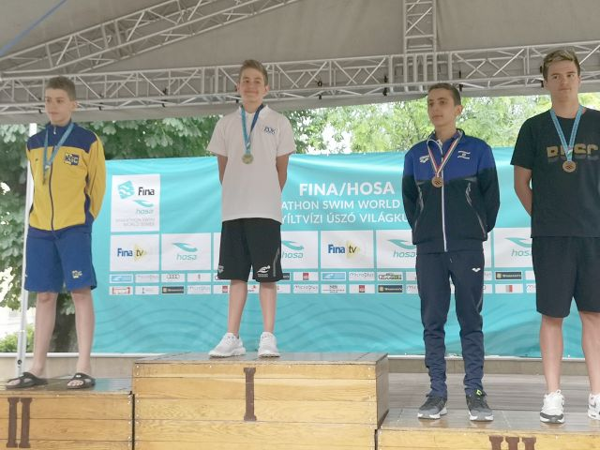
A 14 éves Betlehem Dávid most fejezte be a 8. osztályt a Zalaegerszegi Öveges József Általános Iskolában Andráshidán, ahol távollétében szülei vették át az iskola legmagasabb kitüntetését, az Öveges plakettet. A pénteken megtartott iskolai ballagás helyett ugyanis Dávid egészen máshová ballagott – a dobogó tetejére.

További képek elérhetők a honlapon:

